Ateliér tance, pohybu a sportu

1.Posilování – příprava na vzpírání

od 10 let 2xtýdně 1.400,-
2.Pidilidi 800,-
hudebně-pohybová a výtvarná činnost – děti 3-6let
3.Trampolínky JUMPING 1.000,-
pro kluky a holky 6 - 15let
4.Break dance 6 - 15let 800,-
5.Společenský tanec 1.000,-
latinsko-americké, 7 - 15let
6.Společenský tanec 1.000,-
standardní, 7 - 15let
7.Taneční přípravka 1.000,-
latinsko-americké, standardní, 4 - 7let
8.Zrníčko 800,-
Hanácký folklorní soubor od 3let
9.Břišní tance dívky 1.000,-
orientální tance pro dívky od 8let
10.Afrotance 1.000,-
orientální tance pro dívky od 6let
11.HIP-HOP 800,-
základy hip-hopu pro děti 10 - 14let
12.Fotbaloví benjamínci 800,-
základy fotbalu pro kluky i holky 4 - 6 let
13.Floorbal děti od 6-ti let 800,-
14.Badminton děti od 8let 800,-
15.Orientační běh 1000,-
pro děti od 6 let, rodiče s dětmi
16.Stolní tenis HOBÍCI 800,-
pro začátečníky 6 - 18 let
17.Stolní tenis PROFÍCI 1000,-
pro pokročilé hráče od 8 let, příprava 2x týdně
18.Stolní tenis Dívčí oddíl 1000,-
pro dívky 6 - 15 let, příprava 2x týdně
19.Futsal 800,-
sálová kopaná pro děti od 10 let
20.Mladý fotbalista 800,-
kluci i holky 7 - 9 let
21.Míčové hry 800,-
od 10 let
22.Sportovky 800,-
sportovní příprava 4 - 7 let, 8 - 10 let
23.Babydance 800,-
taneční výchova pro předškoláky
24.Sundance pro děti 10 - 12let 1.000,-
moderní tanec pro pokročilé
25.Happydance- přípravka 800,-
moderní tanec pro začátečníky 7 - 13 let
26.Happydance 800,-
moderní tanec pro začátečníky 7 - 13 let
27.Balet aneb základy klasického tance základy baletu pro děti od 6let 800,-
28.Parkour 800,-
pro děti od 8 let
29.Workout 800,-
pro děti od 10 let
30.Atletická školka od 4 - 7let 1.000,-
31.Atletická přípravka 1.000,-
I. -pro děti 7-10let, II. Pro děti 11 - 15 let
32.*Zumba pro děti od 6let 800,-
33.Pom-pony roztleskávačky 6 - 10let 800,-
34.Cvičení pro žabky 800,-
cvičení pro rodiče s dětmi od 2 let
35.Aerobic s Martinou 800,-
cvičení pro děti od 7 let
36.Bowlingový kurz pro děti
výuka a praktické rady pro hru, cena do 500,- Kč zahrnuje 3 x dvouhodinový kurz s instruktorem
pro děti 6 – 18 let
Ateliér hudební,divadelní,výtvarný
1.Hra na dechové nástroje
Flétna, klarinet, pozoun, lesní roh atd.. cena dle počtu zájemců
2.Keramika na hrnčířském kruhu
1x měsíčně 600,-
3.Základy oděvní tvorby 800,-
pro dívky od 10 let
4.Vaříme, pečeme s Janou 800,-
pro děti 6 - 9 let
5.Prostřeno 800,-
pro děti od 9 - 15 let
6.Kuchařská pohotovost 800,-
mezinárodní kuchyně pro děti od 12 - 15let
7.Hra na KEYBOARD 1.000,-
8.Zdravé pískání 800,-
hra na flétnu pro děti od 4 let
9.Kytarová školička 800,-
hra na kytaru pro začátečníky od 8let
10.Táborová kytara 800,-
pro mírně pokročilé, písničky k táboráku
11.Klub táborové kytary 200,-
1x měsíčně, spolek pro samouky a bývalé členy
12.Základy keramické tvorby
pro kluky a holky 5 - 12let 1.600,-
13.Keramika pro pokročilé
užitá keramika, plastiky 2.000,-
14.Barvička 1.000,-
keramika +výtvarka - rodiče s dětmi od 3 let
15.Keramika pro rodiče s dětmi 2 hodiny 1x za 14 dnů, děti od 3 let 800,-
16.Šikulové 800,-
kreativní tvorba, výtvarné techniky od 6 let
17.Krása fotografování 1 000,-
Základy fotografování, úprava fotek
18.Anglická školička 1.000,-
základy angličtiny hrou pro děti od 4-7let
19.Konverzace s Jonathanem 1400,- pro kluky a holky od 12let
20.Kouzelnická škola 100,-
1 měsíčně, 100 zápisné
21.Deskohraní 100,-
1x měsíčně, 100 zápisné
22.TM Klub 100,-
otevřený volnočasový klub
23.Dramaťák 800,-
pro děti od 8let
24.Dívčí klub 800,-
kreativní tvoření pro dívky 12 - 15 let
25.Lalijóga 800,-
pro děti od 2 let
26. Rocková kapela
27. Italština s rodilým mluvčím 1000,-
28. Španělština s rodilým mluvčím 1000,-
Ateliér objevů, přírodovědy,techniky
1.Želežniční modelář 800,-
pro chlapce od 8let, modelová železnice
2.Turisťák pro děti od 6let 600,-turistické a táborové dovednosti
3.Šachy, moderní deskové a karetní hry -pro děti od 6 let 600,-
4.Mladý technik - debrujár 800,-
přírodní věda a taje trochu jinak, děti od 8let
5.Mladý rybář pro děti od 6let 600,-
6.Mladý kutil-pro děti od 6let 800,-
7.Mladý včelař – od 6 let 600,-
8.Mladý zahrádkář děti od 6let 600,-
9.Mladý zdravotník od 8 let 600,-
10.Mladý přírodovědec od 7let 600,-
11.Mladý reportér od 10 let 400,-
12.Mladý cestovatel od 8 let 600,-
poznávání zajímavých míst z domova i ze světa formou hry
13.Mladý policista od 6 let 600,-
14.Máme rádi zvířata 600,-
poznávání, chov, pomocí her a kvízů
15.Dětský sněm od 9let 400,-
zájem o veřejné dění, organizace akcí,besed
16.DofE -EDIE od 14let 100,-
17.T – tým od 14 let 100,-
akční tým mladých lidí, příprava akcí, moderování a jiné
18.Klub instruktorů od 13 let 100,-
Příprava na vedení dětí ( kroužky, tábory)
19.RC Modely 600,-
1x za 14 dnů – vše kolem RC modelů

Aktivity: Kulečník,trampolína,fotbálek,stolní tenis, ICM
Pronájem tělocvičny nutno nahlásit den předem v kanceláři TYMY
Přihláška do kroužků v kanceláři TYMY
Platby u kroužků jsou celoroční !!!
BLIŽŠÍ INFORMACE V KANCELÁŘI TYMY
Po – Pá 7.30 – 18.00
Středisko volného času, příspěvková organizace
Sokolská 70, 769 01 Holešov
www.tymycentrum.cz
vsetuly@centrum.cz,
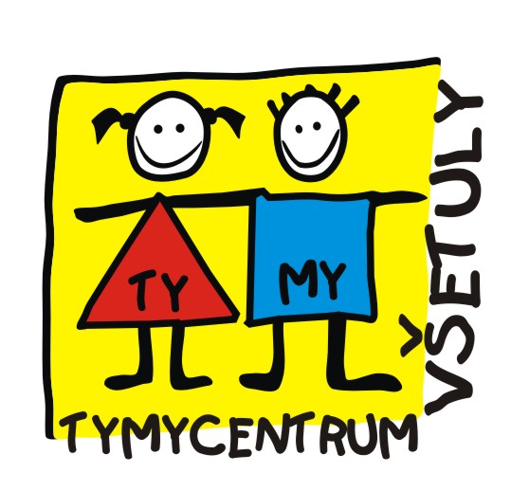
573 396 928, mob:734 358 563

Nabídka kroužků
pro děti a mládež

2014-2015

